Федеральное государственное бюджетное образовательное учреждение
высшего образования
«Тамбовский государственный технический университет»
Политехнический лицей-интернат

ИНДИВИДУАЛЬНЫЙ ПРОЕКТ

«Приспособление для подтягиваний»

Выполнил обучающаяся 10 б класса

Кочарян Валерия Алексеевна

Наставник кванториума:
Митрофанов Алексей Сергеевич,
Захаров Александр Юрьевич

Учитель ИП:
Антонина Александровна Родина

Тамбов 2026

СОДЕРЖАНИЕ

ВВЕДЕНИЕ …………………………………………………….................3-5 стр.
ГЛАВА 1. ПРИСПОСОБЛЕНИЕ ДЛЯ ПОДТЯГИВАНИЙ………….....5-7 стр.
1.1.КОНЦЕПТУАЛИЗАЦИ Я ИДЕИ …………………………………...…5 стр.
1.2. СУЩЕСТВУЮЩИЕ АНАЛОГИ ……………………………...……6-7 стр.
ГЛАВА 2. ОПИСАНИЕ ПРОЕКТНОГО РЕШЕНИЯ ………………...7-11 стр.
2.1. УНИКАЛЬНЫЕ ОСОБЕННОСТИ…………………………….....……7 стр.
2.2. ПРОЕТИРОВАНИЕ, ХОД РАБОТЫ НАД ПРОЕКТОМ …………7-11 стр.
ГЛАВА 3. СТОИМОСТЬ ИЗГОТОВЛЕНИЯ ПРОТОТИПА …………12 стр.
ГЛАВА 4. ВЗАИМОДЕЙСТВИЕ СО СТЕЙКХОЛДЕРАМИ ……....13-14 стр.
ЗАКЛЮЧЕНИЕ ……………………………………………………………14 стр.
СПИСОК ИСПОЛЬЗУЕМОЙ ЛИТЕРАТУРЫ………………………...…15 стр.

ВВЕДЕНИЕ
Занятия спортом положительно влияют на психоэмоциональное состояние человека, повышают уровень самооценки и уверенности в себе. Подтягивания могут стать частью здорового образа жизни, способствуя формированию культуры активного отдыха среди населения. Многие россияне испытывают затруднения даже с минимальным количеством повторений из-за слабых мышц спины, плеч и рук. Современные образ жизни с преобладанием сидячих профессий часто приводит к гиподинамии и атрофии мускулатуры.
Таким образом, разработка и внедрение приспособлений для подтягиваний является актуальной задачей, направленной на улучшение здоровья нации, повышение уровня физической активности и формирование здорового образа жизни.
Актуальность приспособления для подтягиваний обусловлена несколькими важными факторами:
Физическое развитие и здоровье
Подтягивания являются одним из наиболее эффективных упражнений для развития мышц спины, рук и плечевого пояса. Они способствуют укреплению мышечного корсета, улучшению осанки и общего физического состояния организма. Регулярные занятия помогают предотвратить проблемы с позвоночником, снизить риск травм и заболеваний опорно-двигательного аппарата.
Доступность и универсальность
Приспособления для подтягиваний просты в установке и эксплуатации. Их можно разместить практически в любом месте: дома, на улице, в спортзале. Это позволяет заниматься людям разных возрастов и уровней физической подготовки независимо от наличия специализированного оборудования.

Экономичность и экологичность
Использование приспособлений для подтягиваний экономически выгодно, поскольку они требуют минимальных затрат на приобретение и обслуживание. Кроме того, такие устройства экологически чисты, так как не потребляют электроэнергию и не загрязняют окружающую среду.
Регулярное использование специального приспособления для подтягиваний способствует эффективному развитию мышечной силы верхней части тела, улучшает осанку и снижает риски возникновения проблем с позвоночником.
Постановка цели работы:
Разработать и внедрить эффективное приспособление для подтягиваний, обеспечивающее удобство использования, безопасность занятий и доступность широким слоям населения.
Формулировка задач, необходимых для достижения цели:
Анализ существующих конструкций: Изучить рынок современных тренажёров и приспособлений для подтягиваний, выявить преимущества и недостатки каждой модели.
Определение целевой аудитории: Выявить основные группы пользователей, нуждающихся в таком устройстве (спортсмены, любители фитнеса, пожилые люди, дети).
Проектирование конструкции: Разработка эргономичной и безопасной конструкции, учитывающей анатомические особенности человеческого тела и условия эксплуатации.
Проведение испытаний прототипа: Провести тестирование разработанного образца среди представителей целевых групп, оценить эффективность и удобства использования.
Корректировка проекта: Внести необходимые изменения в конструкцию на основании полученных результатов тестирования.
Организация производства: Рассчитать затраты на производство, выбрать оптимальное сырье и технологии изготовления.
1.Приспособление для подтягиваний.
  - Концептуализация идеи.
Свою тему для проекта я выбрала не случайно, мы с детства знаем, что подтягиваться полезно для здоровья, это укрепляет мышцы спины, рук и плеч, помогает держать правильную осанку и защищает от болезней позвоночника. Но многим людям, детям, а также начинающим спортсменам: не хватает сил сделать даже одно подтягивание, непонятно, как правильно это делать. Я решила разработать удобное и простое приспособление, чтобы каждый мог легко и безопасно подтягиваться, улучшал своё физическое состояние и вёл активный образ жизни.
1.2 Я обратилась с запросом в интернет, чтобы определить, на сколько эта проблема актуальна, много ли народа ищет решение и подбирают варианты для облегчения подтягиваний. Чтобы объективно определить актуальность проблемы и выяснить, насколько активно население ищет решения для облегчения подтягиваний, я решила изучить статистику ключевых слов и частотности запросов на тематику подтягиваний и облегченных способов тренировки поможет составить представление о спросе на подобные товары. Изучила статистику на Яндекс.Вордстат по следующим запросам:
«как легко подтягиваться»
«как легче подтягиваться на турнике»
«как легко научиться подтягиваться»
Высокие показатели популярности свидетельствуют о высоком уровне интереса населения к решению проблемы неподготовленности к классическим подтягиваниям.
Убедившись, что проблема актуальна, я решила посмотреть аналоги и выявить все преимущества и недостатки.
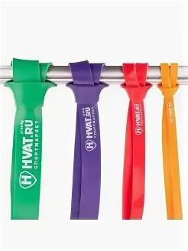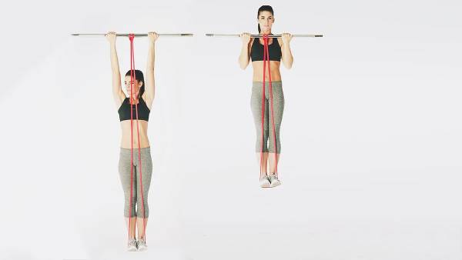
Рисунок 1. Рисунок 2.
Резинки для подтягиваний стали популярным вспомогательным средством, помогающим начинающим осваивать правильное выполнение упражнения и постепенно увеличивать нагрузку. Я решила рассмотреть ключевые характеристики популярных видов резиновых лент и выделим их плюсы и минусы.
Это классический вариант резиновых петель, которые крепятся к турнику и позволяют уменьшить нагрузку на руки и спину.
Преимущества:
1. Помогают новичкам начинать подтягиваться, уменьшая общую нагрузку.
2. Отличаются низкой стоимостью и широкой распространенностью.
Недостатки:
1. Аллергические реакции: при непосредственном контакте с кожей латексные элементы иногда вызывают контактный дерматит, зуд и покраснение кожи у чувствительных людей.
2. Перегрузка поясничного отдела позвоночника: Использование неправильно подобранной по сопротивлению резинки может привести к чрезмерной компенсации усилий мышцами нижней части спины, увеличивая риск протрузий дисков или болей в спине.
3. Травматизм . Во время занятий резиновая лента часто слетает, может сильно ударить , возможна внезапная потеря устойчивости ,что ведет к падениям и ушибам.
II. Проектное решение
2.1 Уникальные особенности.
Изучение аналогов , определение потребностей потенциальных пользователей и специфики эксплуатации, позволило мне выявить сильные и слабые стороны конкурентов и определить уникальные особенности моего приспособления.
1. Приспособление для подтягиваний, крепящееся за пояс, поможет минимизировать риски травматизма и достичь поставленных целей быстрее и проще.
2.Регулируемые системы: Позволяют изменять высоту фиксации резинок относительно тела, что повышает комфорт и эффективность тренировок.
3. Системы с дополнительными элементами: Включают специальные крепления на бедрах для наибольшей безопасность тренировки.
4. Свобода ног и возможность делать толчки в процессе подтягиваний позволяют не только упростить выполнение упражнения, но и сделать его более полезным и безопасным.
2.2 Проектирование. Ход работы над проектом.
После этого я начала думать над проектированием удобной и безопасной конструкции, соответствующей требованиям физиологии и биомеханики. Первым делом, я решила сделать эскиз.
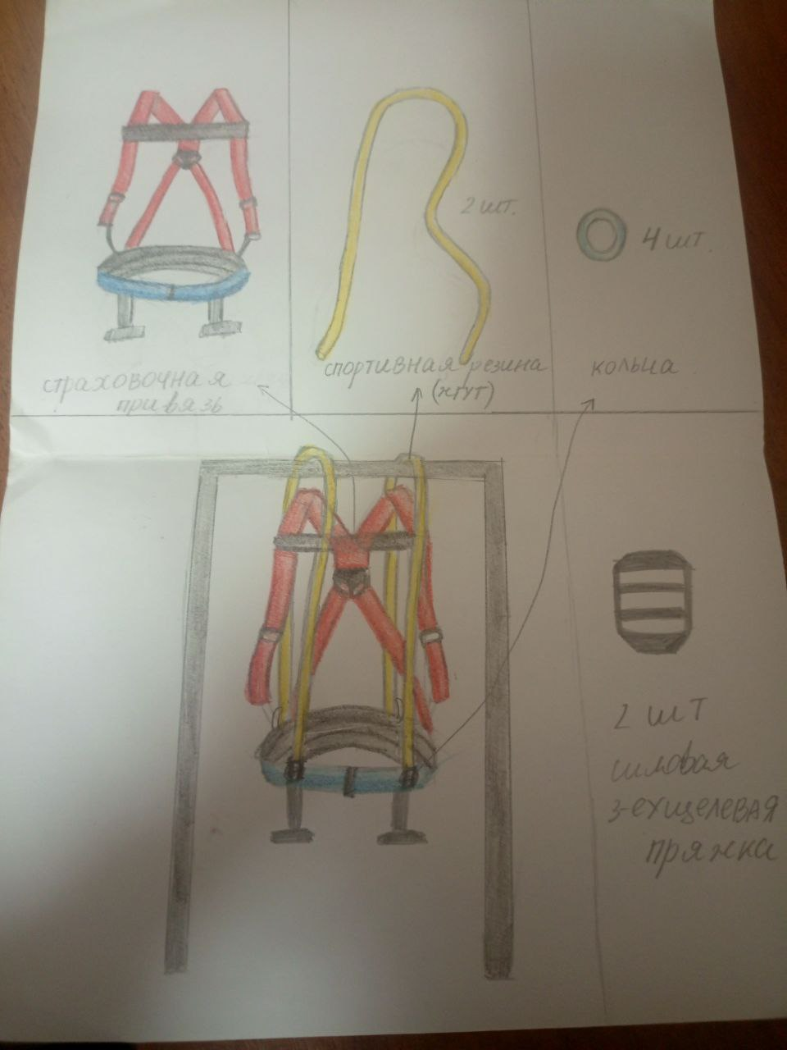
Рисунок 3.
После чего, мы перешли непосредственно к выполнению макета. Само изобретение не сложное, для его презентации сначала нами был создан прототип турника , который спроектирован на компьютере и изготовлен на лазерном станке .
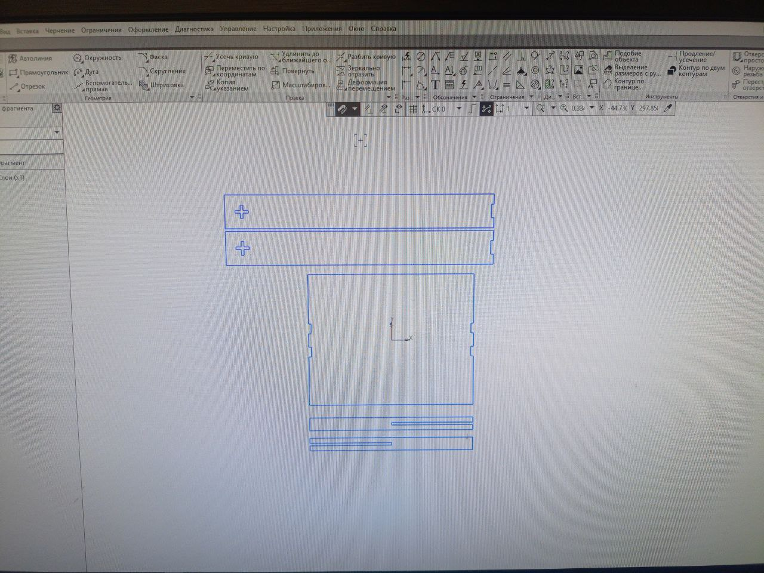
Рисунок 4.
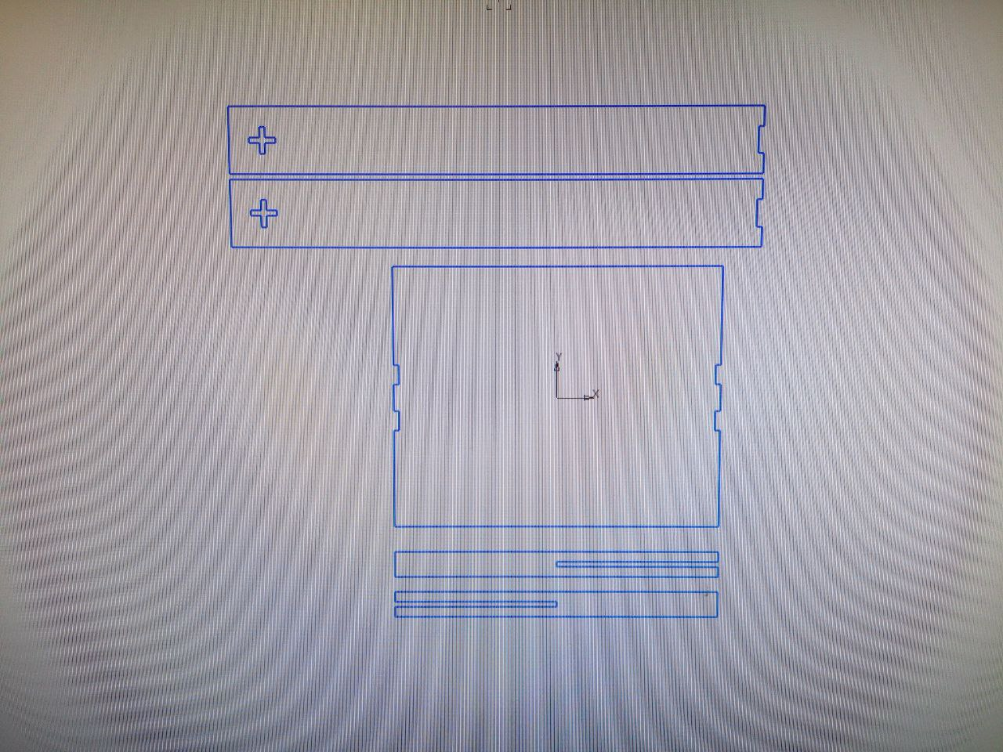
Рисунок 5.
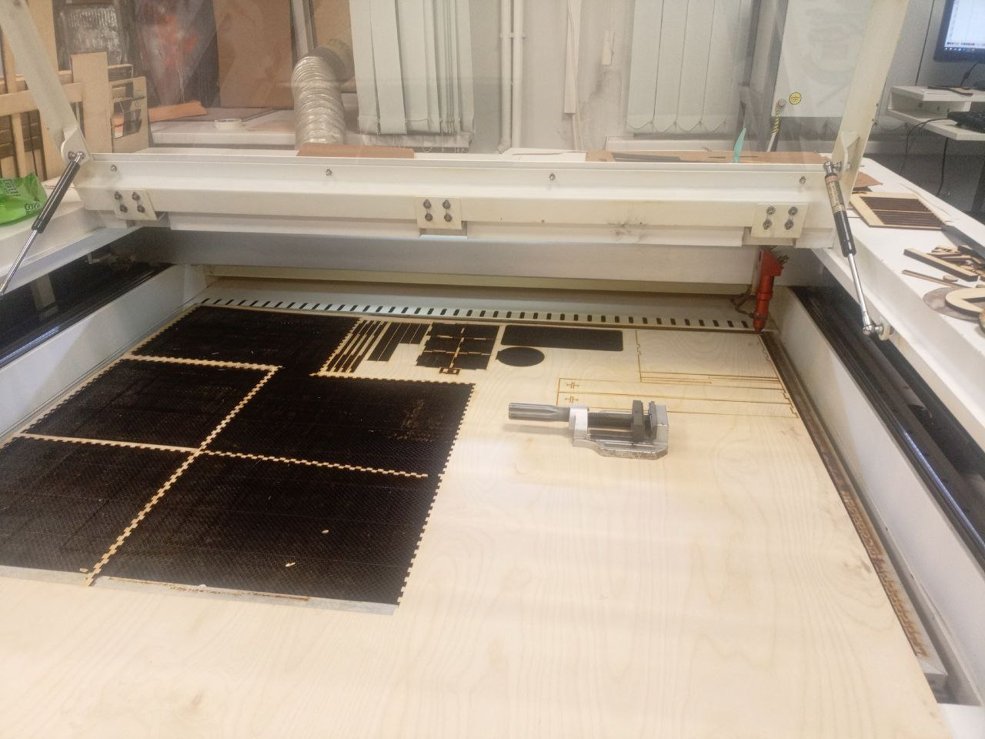
Рисунок 6.
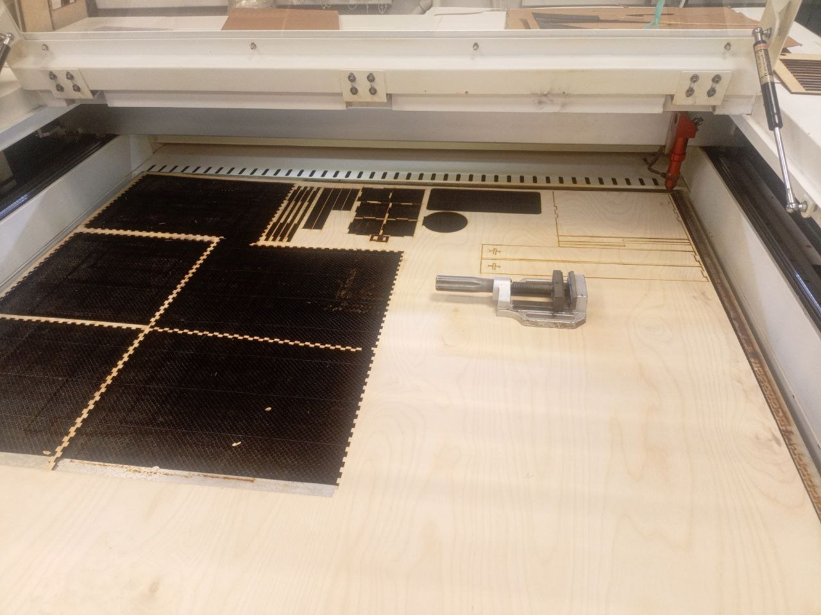
Рисунок 7.
После мы подбирали материалы для изготовления. Решено использовать для креплений силовую трехщелевую пряжку
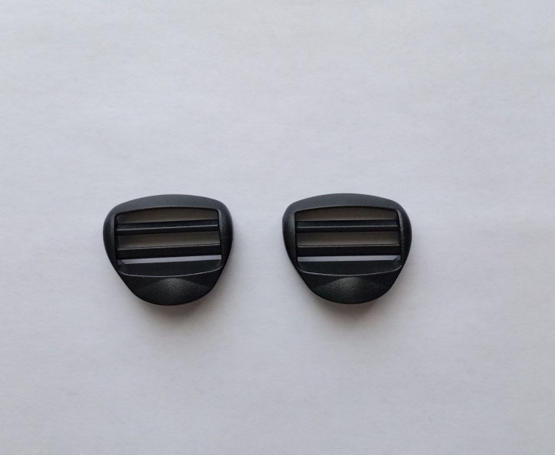
Рисунок 8.
Также мы приняли решение использоать металлическое кольцо-карабин, которое открывается во внутрь и будет хорошо контролировать крепление резины, и не расстегнется во время использования.
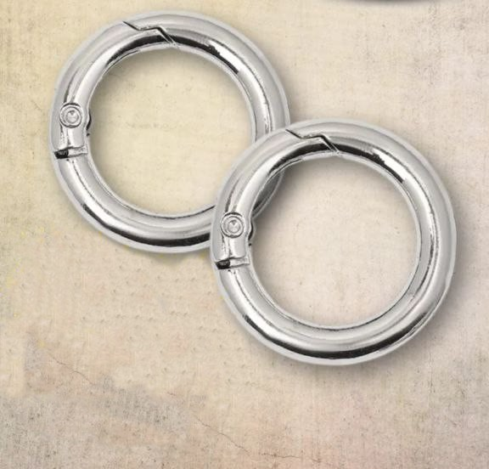
Рисунок 9.
После этого приспособление для подтягиваний меня полностью устроило.

III. Стоимость изготовления прототипа
Таблица 1 – Перечень и стоимость расходных материалов
Расходный материал | Необходимое количество, кг/м и т.д. | Стоимость, руб.
Фитнес-резина | 1 | 150 руб.
Пояс для крепления | 1 | 250 руб.
Страховочные ремни | 150 см. | 65 руб.
Фонера | 1 лист | 900 руб
ИТОГО |  | 1365 руб.

IV. Взаимодействие со стейкхолдерами.
Целевая аудитория:
1. Начинающим спортсменам и новичкам
Многие начинающие испытывают трудности с полноценными подтягиваниями из-за слабости мышц рук и плечевого пояса. Приспособление за пояс позволяет снизить начальное сопротивление, помогая легче осваивать упражнение. Постепенное уменьшение помощи позволяет плавно повышать нагрузку и добиваться стабильного роста силы.
2. Людям с проблемами опорно-двигательного аппарата
Людям с заболеваниями суставов, такими как артрит или тендинит, классические подтягивания могут создавать сильную нагрузку на кисти и запястья. Используя поясное крепление, нагрузка смещается на корпус, что снижает напряжение на верхние конечности и упрощает выполнение упражнения.
3. Спортсменам старшего возраста
Возрастные изменения организма приводят к снижению прочности костей и ухудшению гибкости суставов. Специальное приспособление даёт возможность пожилым людям выполнять подтягивания безопасно и комфортно, укрепляя верхнюю часть тела и поддерживая физическую активность.
4. Женщинам и девушкам
Женщины зачастую имеют меньшую силу рук и меньше развитый верхний плечевой пояс по сравнению с мужчинами. Присоединённое к поясу устройство поддерживает корпус, делая подтягивания доступнее и менее травмоопасными.
5. Реабилитирующим пациентам
Люди, проходящие реабилитацию после операций или травм, нуждаются в щадящих нагрузках, позволяющих восстанавливать утраченные функции мышц. Подобное приспособление обеспечивает плавное восстановление и помогает постепенно возвращаться к полноценной активности.
6. Всем желающим укрепить спину и торс
Развитость мышц спины важна не только для спортсменов, но и для повседневной жизни. Освоение подтягиваний с поддержкой помогает укрепить широчайшие мышцы спины, трапециевидные мышцы и дельтовидные мышцы, улучшая осанку и общее самочувствие.
ЗАКЛЮЧЕНИЕ.
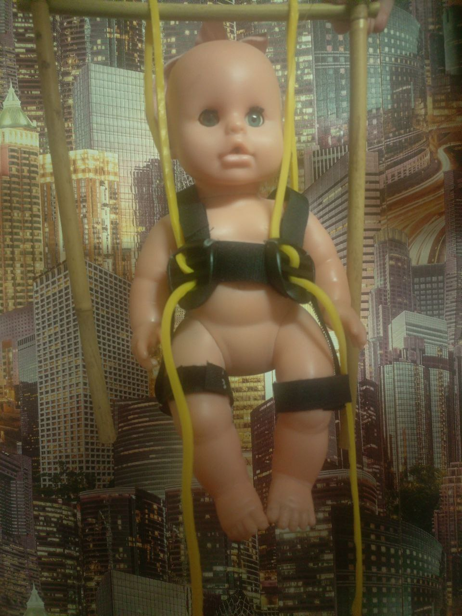
Итак, в ходе индивидуального проекта было создано приспособление для подтягиваний, крепящееся на поясе, которое окажется незаменимым инструментом для начинающих спортсменов, детей, пожилых людей, женщин, пациентов в период реабилитации, туристов и всех желающих улучшить свою физическую форму и состояние здоровья.

Рисунок 10.

СПИСОК ИСПОЛЬЗУЕМОЙ ЛИТЕРАТУРЫ
1. Анисимов Г.Н., Брызгалов Ю.А. Физкультурно-оздоровительная деятельность населения // Научные труды Всероссийского научно-исследовательского института физкультуры и спорта. Москва, 2021 г.
2. Белов А.В., Сорокин Д.И. Биомеханический анализ упражнений на тяговых снарядах // Вестник спортивной науки. Том 15, № 3, 2020 г.
3. Иванов И.П., Смирнова Е.С. Конструирование спортивно-тренажёрного оборудования. Учебное пособие. Москва: Академия, 2022 г.
4. Карпов А.М., Федорович А.Б. Особенности разработки спортивных тренажёров и аксессуаров // Тезисы докладов конференции "Современные тенденции проектирования спортивного оборудования". Новосибирск, 2023 г.
5. Костюкевич В.Г., Ковшов В.Ю. Методология проектирования современного тренажёрного оборудования // Журнал технической механики. Том 37, № 2, 2022 г.
6. Макаров А.Л., Петров П.К. Методы контроля качества изделий спортивного назначения // Сборник статей Всероссийской научной конференции "Качество и надёжность спортивных товаров". Екатеринбург, 2021 г.
7. Миненков Б.Ф., Чижова А.Е. Медицинские показания и противопоказания к применению тренажёров для укрепления мышц туловища // Вопросы медицинской экспертизы и оздоровления. Том 18, № 4, 2023 г.
8. Николаев С.О., Харченко Р.А. Психологические аспекты внедрения современных тренажёров в практику массовой физкультуры // Проблемы современной психологии и педагогики. СПб.: Издательство СпбГУ, 2022 г.

